Iran yêu cầu các tàu phối hợp với IRGC khi quá cảnh qua Hormuz
Reuters
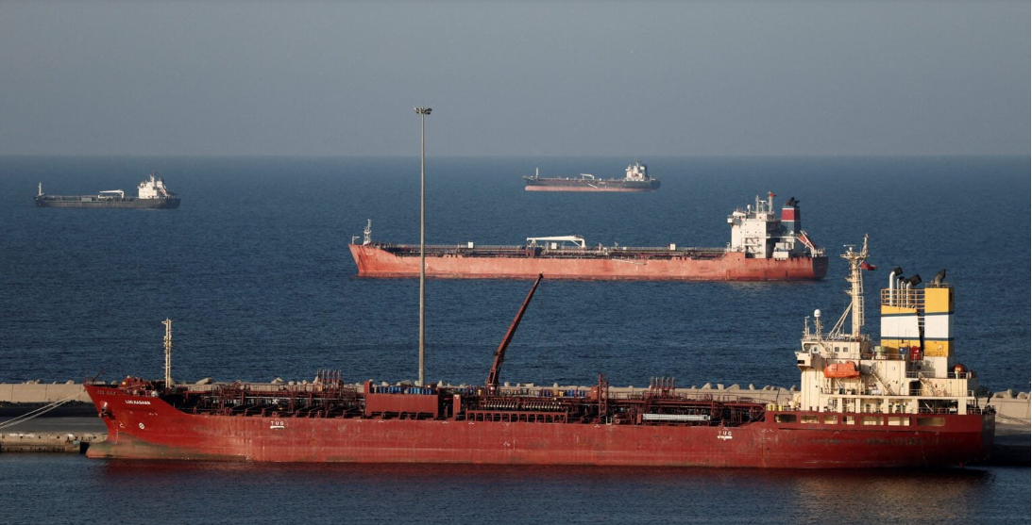
DUBAI, ngày 17/4 (Reuters) – Một quan chức cấp cao Iran cho biết với Reuters rằng mọi tàu thuyền đều có thể đi qua eo biển Hormuz, nhưng phải phối hợp với Lực lượng Vệ binh Cách mạng Hồi giáo Iran (IRGC), đồng thời nói thêm rằng việc giải phóng các khoản tiền bị phong tỏa của Iran là một phần của thỏa thuận.
Ngoại trưởng Abbas Araqchi viết trên nền tảng X rằng eo biển đã được mở lại sau khi đạt được thỏa thuận ngừng bắn tại Lebanon, trong khi Tổng thống Mỹ Donald Trump cho biết ông tin rằng một thỏa thuận chấm dứt chiến tranh với Iran sẽ sớm đạt được, dù thời điểm cụ thể vẫn chưa rõ.
Quan chức Iran cho biết việc quá cảnh sẽ bị giới hạn trong các luồng mà Iran coi là an toàn, đồng thời nhấn mạnh các tàu quân sự vẫn bị cấm đi qua eo biển.
Hiện chưa rõ điều này có bao gồm hay loại trừ các tuyến phân luồng giao thông hàng hải (Traffic Separation Scheme – TSS) đã được sử dụng từ những năm 1970 để ra vào Vịnh bởi tàu quốc tế hay không.
“Ngay cả tàu của Mỹ cũng được phép đi qua, ngoại trừ tàu quân sự,” ông nói. Quan chức này cũng cho biết một số tuyến đường qua Hormuz sẽ vẫn được mở, nhưng phải được Iran xác định là an toàn.
“Việc hành hải sẽ diễn ra với sự phối hợp với Iran và phải có sự cho phép của Lực lượng Vệ binh và Tổ chức Cảng và Hàng hải Iran nhằm đảm bảo an toàn cho tàu thuyền,” quan chức này nói.
Các hiệp hội trong ngành vận tải biển cho biết họ đang xem xét tình hình.
“Chúng tôi hiện đang xác minh thông báo gần đây về việc mở lại eo biển Hormuz, đặc biệt là về việc có phù hợp với nguyên tắc tự do hàng hải cho tất cả tàu thương mại và đảm bảo hành trình an toàn hay không,” ông Arsenio Dominguez, Tổng thư ký của IMO cho biết riêng.
------------------------------------------

